Дисциплина: химия

План-конспект методической разработки урока

с пояснениями по использованию материала

в практической деятельности учителя

Тема:

Основные положения теории электролитической диссоциации

Урок обобщения и систематизации знаний

8 класс

Автор:
учитель химии
Грошева Ирина Владимировна
Высшая квалификационная категория, стаж работы 18 лет,
победитель ПНПО-2008,
сертифицированный специалист по интерактивному оборудованию SMART Technologies (сертификат № 02-0902-2010)
e-mail учителя: giv_xim@mail.ru

Образовательное учреждение:
МОУ Малодубенская СОШ Орехово-Зуевского муниципального района Московской области
Адрес: 142631, Московская область, Орехово-Зуевский район, д. Малая Дубна, МОУ Малодубенская СОШ,
тел. (496)4163-543, (496)4163-650
e-mail школы: malodubenskaja@mail.ru

Цель: обобщить основы теории электролитической диссоциации в виде чётких положений.
Задачи:
- образовательные: выявить качество и уровень овладения знаниями и умениями, полученными на предыдущих уроках по теме «Электролитическая диссоциация»; обобщить материал как систему знаний;
- воспитательные: воспитывать культуру общения через работу «учитель-ученик», эстетическое восприятие окружающего; создать условия для реальной самооценки учащихся, реализации его как личности;
- развивающие: развивать пространственное мышление, умение классифицировать вещества, выявлять связи, формулировать выводы; развивать познавательный интерес, умение объяснять особенности веществ с точки зрения ТЭД, анализировать состав и свойства электролитов; формировать навыки работы с интерактивной доской.

Оборудование и материалы:
1. Презентационное сопровождение, выполненное в программе Smart Notebook 10;
2. Мультимедиа оборудование (компьютер, мультимедиапроектор, интерактивная доска SmartBoard)
3. Учебник «Химия-8». Составитель: О.С. Габриелян. М.- «Дрофа», 2008;
Примечания: ЦОР – цифровой образовательный ресурс, обычный шрифт в конспекте – действия учителя или учащихся,
шрифт-курсив – слова учителя или учащихся.
Рекомендуется работать в полноэкранном режиме.

Этап урока | Содержание | Действия (слова)  учителя | Действия (слова)  учеников | Страница | Пояснения
I.  Организационный момент.  II. Постановка цели занятия перед учащимися.  III. Организация усвоения способов деятельности.  IV. Закрепление изученного материала.  V. Итог урока | Звенит звонок.  Беседа  Воспроиз-ведение информа-  ции и упражне-  ния в ее примене-  нии.  Работа с таблицей.  Подведение итогов, выставление оценок. | - Здравствуйте, садитесь.  Сегодня на уроке мы должны обобщить основы теории электролитической диссоциации в виде чётких положений.  Какой процесс называют электролитической диссоциацией?  Кто является автором теории электролитической диссоциации?  На основе знаний, полученных ранее, сформулируем основные положения теории ТЭД.  Учитель выдвигает закладку с 1 положением теории.  А теперь с помощью ИД выполним следующее задание: найдём вещества электролиты и подчеркнём их.  Но сначала вспомним, какие вещества называются электролитами, неэлектролитами?  Давайте проверим, правильно ли было сделано задание.  А теперь сформулируем 2 положение ТЭД.  Запишем 3 положение.  Дадим определение 4 положению ТЭД.  Какое 5 положение? Посмотрим и обсудим.  Учитель читает положение.  Как называется величина, которая характеризует силу электролита? Что она показывает? Какие бывают электролиты? Какие вещества относят к сильным электролитам? (слабым?)  Для закрепления материала выполним задание на ИД: найдём и переместим в ведро с водой сильные электролиты.  И, наконец, последнее, 6 положение ТЭД. На мой взгляд, оно для вас будем наиболее трудным, т.к. содержит определения классов веществ с точки зрения ТЭД и задания различной степени сложности.  Учитель отрабатывает понятия «кислоты», «основания», «соли» с точки зрения ТЭД, используя ИС Question flipper (Всплывающие вопросы)  и предлагает учащимся перейти к выполнению ЦОР.  С помощью таблицы и фронтального опроса учитель ещё раз повторяет определения, используемые на данном уроке.  Спасибо за урок! Не забудьте записать домашнее задание. | Запись числа и названия темы в тетрадях.  Учащиеся дают определение. При затруднении ответа, учитель использует ссылку.  Учащиеся делают запись в тетрадях.  Учитель открывает ссылку с заданием.  Для проверки и повторения определений существует ссылка с озвученными понятиями.  Вызванный к доске ученик подчёркивает маркером выбранные им вещества.  Учитель или ученик выдвигает стрелку с надписью «проверка» и совмещает с синей стрелкой.  Запись положения в тетрадь.  С помощью ЦОР и объекта из коллекции LAT 2.0 ИС Multiple choice (Множественный выбор)  происходит выполнение заданий по данному положению ТЭД.  На слайде оставлено место для составления уравнений диссоциации веществ из данного теста.  Учащиеся делают записи. Просмотр по ссылке ЦОР «Механизм электролитической диссоциации»  После записи положения, ученики наблюдают движение разноименных ионов к полюсам (по ссылке).  Учащиеся дают ответы на поставленные вопросы.  Для обобщения ответов учитель использует ссылку на рисунок с данными определениями и озвученным определением понятия «степень электролитической диссоциации».  Вызванные к доске ученики находят и перемещают в ведро выбранные соединения – в случае неверного выбора вещество попадает не в ведро, а проходит мимо.  Ученики делают записи в тетрадях.  Запись определений в тетрадях.  Запись в дневниках домашнего задания. | 1  2  3  2  4  5  2  6  2  2  7  8  2  9  10  11  2 | Использование ссылки с определением понятия «электролитическая диссоциация».  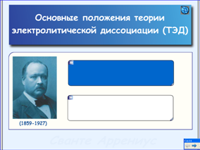  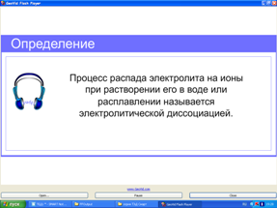  ИС Question tool (Инструмент для работы с вопросами) позволяет учащимся назвать фамилию автора ТЭД. При щелчке ниже белого поля появляется фамилия учёного.  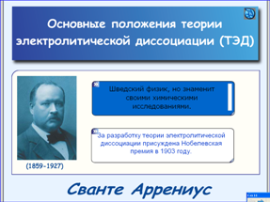  С помощью Title bar (Титульной закладки) страничка используется для обобщения основных положений ТЭД. Значки в углу закладок имеют ссылки, с помощью которых учитель переходит к выполнению или объяснению тех или иных понятий на других страницах.  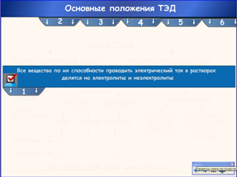  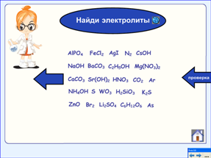  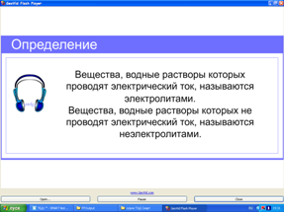  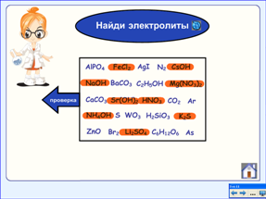  Для возврата на основную страницу используется ссылка на значок «домик».  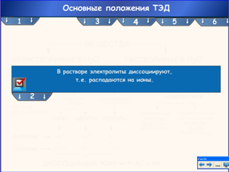  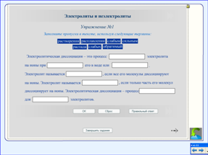  По зелёной стрелке происходит переход к тесту.  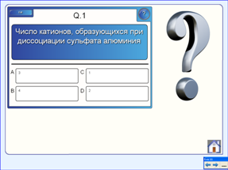  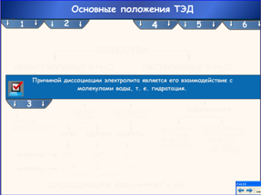  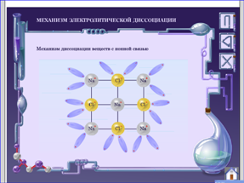  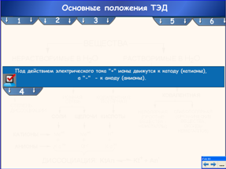  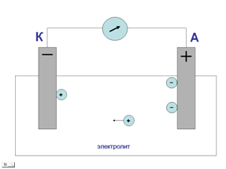  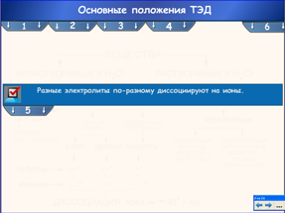  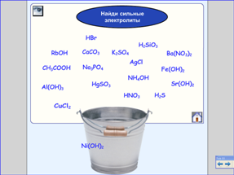  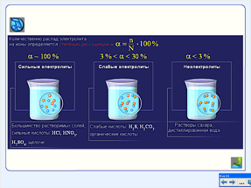 Возвращение назад по зелёной стрелке.  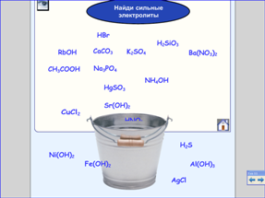  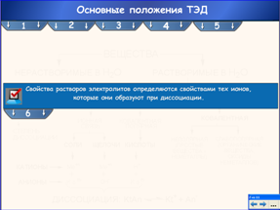  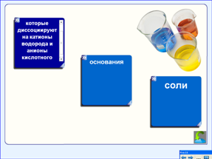По зелёным стрелкам осуществляется переход на следующий слайд.  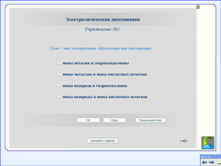  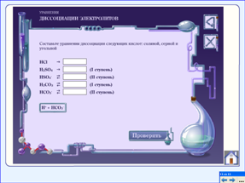  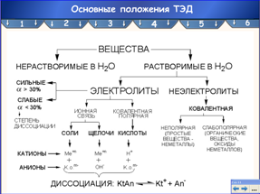  Щелчок по таблице приводит к появлению анимированного объекта – таблицы для обобщения.

ИСПОЛЬЗУЕМЫЕ МАТЕРИАЛЫ И ИНТЕРНЕТ_РЕСУРСЫ

- О.С. Габриелян, Н.П. Воскобойникова, А.В. Яшукова. Настольная книга учителя химии. Химия 8.; М: Дрофа, 2002
- http://school-collection.edu.ru Единая коллекция Цифровых Образовательных Ресурсов:
- DL_RES_3f014d3e-609d-4e72-8e51-bcd99ab48cd8.zip Озвученное определение «Электролитическая диссоциация».
- DL_RES_617fdbc1-8cff-11db-b606-0800200c9a66.zip Анимация. Механизм электролитической диссоциации.
- DL_RES_ec18c9f0-d167-47f8-902f-95f45d7e0b70.zip Интерактивное упражнение для контроля и самопроверки по теме "Электролиты и неэлектролиты".
- DL_RES_769968a8-66c7-4ca6-bace-9fe6118a99df.zip Задания для контроля и самопроверки по электролитической диссоциации.
- DL_RES_617fdbc4-8cff-11db-b606-0800200c9a66.zip Интерактив. Уравнения диссоциации электролитов.
- DL_RES_caa786dd-b823-4853-9293-bd47d8334272.zip Предоставление графической опоры в виде схемы.
- DL_RES_4d44d2ac-8739-4b11-ba72-dca33f884fcc.zip Озвученное определение «Электролиты и неэлектролиты».
- DL_RES_5ad01882-116f-425a-b33b-80a7e74f075f.zip Озвученное определение «Степень ЭД».
3. www.lenagold.ru коллекция фонов и клипарта
4. http://nobelprize.org/nobel_prizes/lists/1903.html Портрет Аррениуса

